**Ответы на вопросы:**

**1. Будет ли работать программа при степени полинома Ньютона n=0?**

Нет, так как для интерполяции как минимум необходимы 2 точки, а при степени полинома = 0 необходима только одна точка

**2. Как практически оценить погрешность интерполяции? Почему сложно применить для этих целей теоретическую оценку?**

Практически оценить погрешность можно при помощи первого отброшенного члена в полиноме. Ньютона.

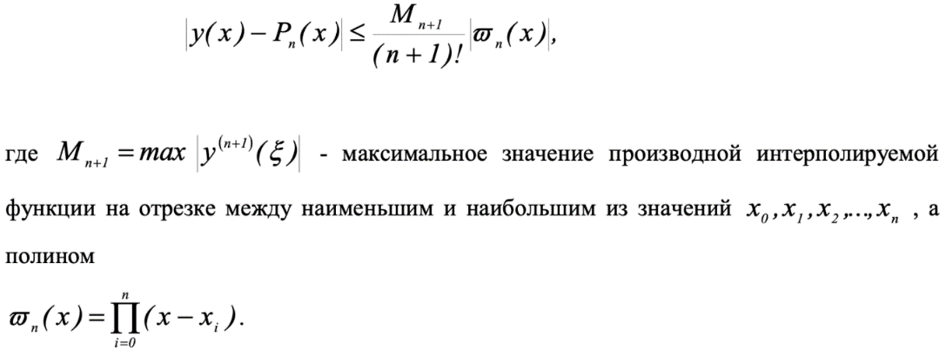Теоретическая погрешность:

Так как зачастую производные интерполируемой функции неизвестны, то легче использовать практическую погрешность.

**3. Если в одной точке заданы значения функции и ее первой, второй и третьей производных, а в другой точке заданы значения функции и ее первой производной, то какова будет степень полинома Эрмита, построенного на этих двух точках?**

n = 1, 2, 3

**4. Если в одной точке заданы функция и все ее производные, то что собой представляет полином Эрмита, построенный в этой точке?**

**5. В каком месте алгоритма построения полинома существенна информация об упорядоченности аргумента функции (возрастает, убывает)?**

При выборе n + 1 узла. Их необходимо выбрать симметрично относительно интерполируемой точки. Если значения будут не монотонными, то это может привести к неверному результату

**6. Что такое выравнивающие переменные и как их применить для повышения точности интерполяции?**

Если ее разделенные разности значительно меняются, то интерполяция обобщенным многочленом не будет точной для дифференцирования данной функции. В этом случае используется квазилинейная интерполяция, которая основывается на выравнивающих переменных.

**7. Будет ли работать ваша программа при произвольном неупорядоченном расположении узлов в исходной таблице?**

Да, так как изначально таблица будет отсортирована по столбцу “x”

**8. Принципиально ли для корректной работы вашего алгоритма, чтобы узлы были расположены обязательно по возрастанию?**

Нет

**9. Что будет происходить с точностью интерполяции по мере продвижения от центра к краям таблицы?**

Точность будет уменьшаться, погрешность накапливаться

**10. Всегда ли можно использовать для обратной интерполяции полином Эрмита?**

Только если заданы производные

**11. Предложите алгоритм получения явной зависимости y(x) из неявной функции f(x,y)=0.**